磁盘清理脚本：cleardisk.py

根据t_securityset里的自动清理设置检查硬盘使用情况 当磁盘占用量达到设定值时清理数据库日志、日志文件，由系统自带定时命令每10分钟执行一次

清理前：

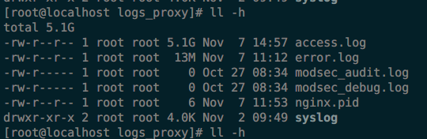

清理后：

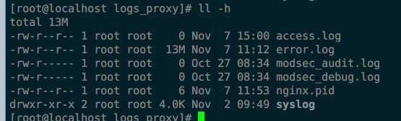

成功执行